Для прохождения Крымской олимпиады школьников необходимо пройти регистрацию по ссылке :
https://crimean-olympiad.cfuv.ru/login/index.php

Нажимаем «создать учетную запись»
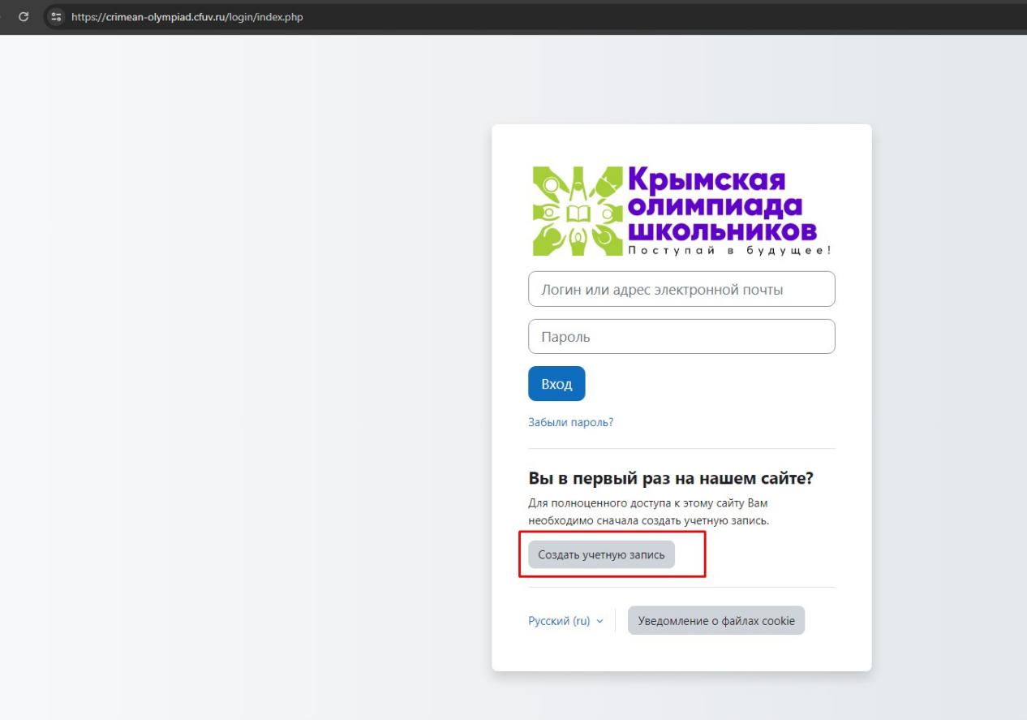

Заполняем обязательные поля:

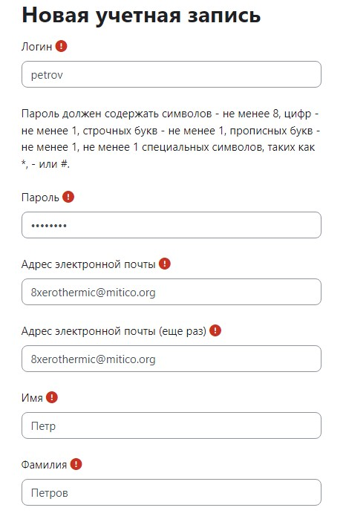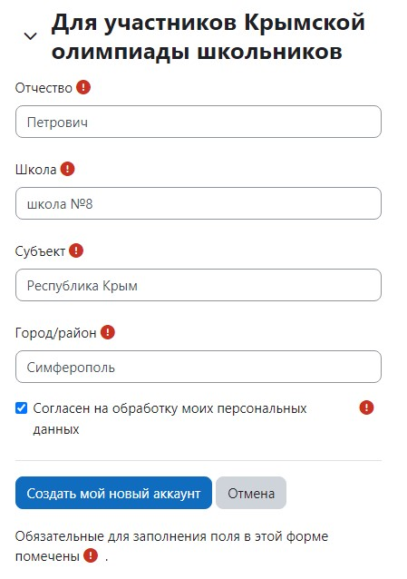
Кликаем на «Создать мой новый аккаунт»

Получаем ссылку на почту, и переходим по ней:
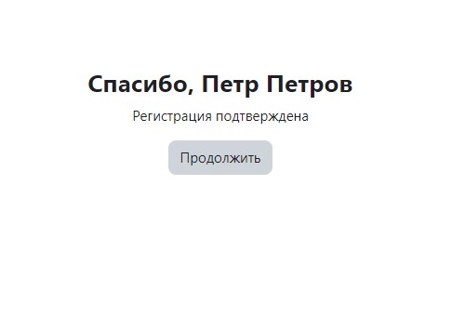
Переходим «в начало» и находим свой класс и направление:
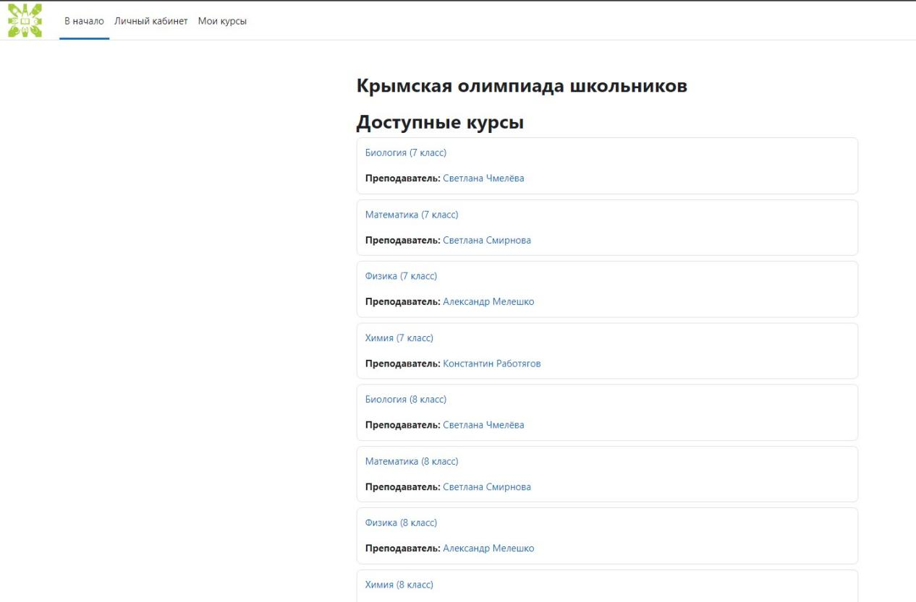

Кликаем на вкладку, и записываемся
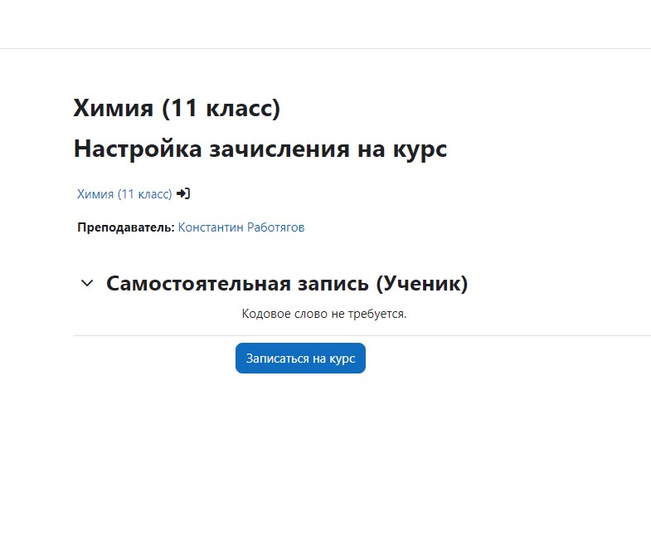
Можно приступать к выполнению заданий:

